Oblikovanje gradova radi boljeg kvaliteta života – Podsticanje saradnje putem živih laboratorija

Deo 3: SAN

Sažetak
Da li ste ikada koristili planer puta? On ne daje informacije ukoliko ne ukucate mesto na koje želite da idete. Isto važi i za praktikovanje žive laboratorije. Morate znati gde počinjete i gde nameravate da završite. Potom mapa puta može biti nacrtana.
U ovoj nastavnoj jedinici će biti definisana buduća vizija vašeg grada i najhitniji izazovi.

Cilj
Nakon ove nastavne jedinice moći ćete da...
- Stvorite viziju za vaš grad
- Napravite popis postojećih problema u vašem gradu
- Definišete najvažnije oblasti aktivnosti za vašu živu laboratoriju

Definisanje vašeg sna i vizije
Verovatno ste već razmišljali (ili sanjali) o tome kako treba da izgleda vaš grad ili vaš komšiluk. Na primer, možda želite više zelenih površina i parkova u blizini. Možda želite da budete sigurni tokom noći na javnim mestima. Možda želite da imate bolje odnose sa svojim komšijama. U ovoj delu ćete svoje snove pretvoriti u viziju. Vizija je opis idealne i željene budućnosti i može biti definisana kako na nivou kvarta, tako i na nivou grada. Posedovanje zajedničke vizije je ključni aspekt žive laboratorije zato što pomaže u definisanju aktivnosti i budućih odluka neophodnih za postizanje željenog stanja, povećavajući saradnju, međusobno razumevanje i poverenje.
Kako da započnete osmišljavanje vizije za vaš grad? Ovo su neki važni aspekti na koje morate da se fokusirate:

- Definišite oblast aktivnosti (grad/kvart)
- Pozabavite se sledećim pitanjima:
  - Kako izgleda vaš idealni grad 2040. godine?
  - Kako izgleda vaš kvart 2040. godine?
  - Šta ste zamislili za vaš grad po pitanju zelenih i javnih površina, transporta, zgrada, bezbednosti, poslovnih prilika, itd.?
  - Da li već postoji vizija za budućnost vašeg grada? Ovo može biti polazište o kojem ćete detaljno izlagati!
- Pokušajte da izbegnete diskusiju o trenutnim i predvidivim problemima. Različiti ljudi imaju različite ideje o tome kako grad treba da izgleda.
- Pokušajte da napišete iskaze sa kojima se svako može složiti.
- Vizija treba biti ambiciozna, ali ne i nemoguća. Sanjajte puno, ali pokušajte da radite na idejama koje mogu biti postignute, i stoga:
  - Poželjne: rešenja treba da predstavljaju stvarne potrebe svih ljudi.
  - Izvodljive: rešenja treba da budu tehnički izvodlliva (primer: da efikasnost ne bude iznad 100 %)
  - Održive: rešenja treba da budu izvodljiva iz poslovne perspektive⁹

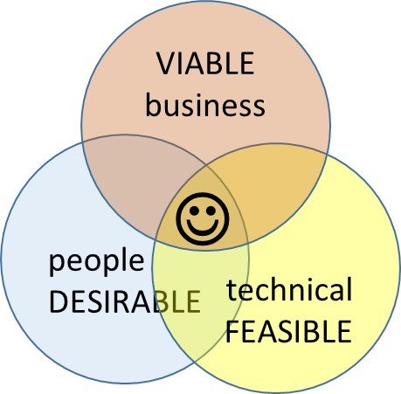

Slika 1: Nalaženje „tačke poklapanja“ između izvodljivosti, održivosti i želja. Izvor: Kelley T., Kelley D.: Kreativna sigurnost. IDEO, 2013

Primeri
Primer 1 opisuje opštu viziju grada Graca nastalu kao rezultat participativnog procesa. Kada definišete opštu viziju, korisno je definisati idealnu situaciju za posebna urbanistička polja, poput energije ili zelenih površina (vidi primer 2).
Primer 1: Generalna vizija grada Grac
- 2050, gradsko područje Graca predstavlja dinamičnu sredinu sa kompaktnim zgradama mešovite upotrebe; atraktivno javno mesto sa visokim kvalitetom života.
- Efikasnim implementiranjem strategije Pametnog grada i buđenjem svesti kod građana, znatno je smanjeno korišćenje resursa i energije kao i emisije gasova povezanih sa njima. Grac je energetski samostalan grad bez otpada.
- Grac je međunarodni simbol za inovativne gradske tehnologije i sisteme, i zato je privlačno mesto za istraživanja, obuku i biznis, kao i poželjno mesto za život i rad stavnovnika svih životnih doba.
- Kvalitet tla i vode, kao i biodiverzitet, su značajno poboljšani, dok je buka u centru Graca znatno smanjena.

Primer 2: Vizija za grad Grac u energetskom sektoru
- 2050, grad Grac je u održivoj energetskoj ravnoteži.
- Potrebna energija se proizvodi 100 % regionalno iz obnovljivih energetskih izvora.
- Građani Graca shvataju vrednost energije i koriste je savesno i efikasno.

VEŽBA 2

Napravite nacrt opšte vizije za svoj grad!
U ovoj vežbi koristićete metodu Backcasting, gde se prvo definiše željena situacija u budućnosti, a potom se radi unazad da bi se konstruisao uzročni lanac između budućnosti i sadašnje situacije.
1. Započnite imajući na umu kraj.
2. Krećite se unazad od vizije ka sadašnjosti.
3. Krećite se korak po korak ka viziji.
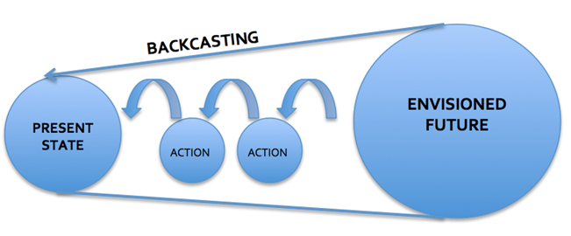
Slika 2: Backcasting proces. Izvor: SMACC na osnovu The Natural Step
Da biste razvili viziju za vaš grad, pratite sledeća uputstva:
  - Zamislite svoj grad/kvart 2040. godine. Kako izgleda vaša željena situacija u budućnosti?
  - Da li već postoji vizija vašeg grada u budućnosti? Istražite na internetu!
  - Napišite kratku priču (100-150 reči) i započnite sa “Moj grad u 2040...” Budite kreativni i specifični! Možete i nacrtati nešto umesto pisanja.
  - Backcasting u tri koraka 2040 ->2030 ->2020 -> sada
- Opišite trenutno stanje
- Odlučite o budućem stanju u 2020. i 2030.
- Odredite aktivnosti neophodne za postizanje ovih stanja
  - Nacrtajte vremensku liniju gde se na levoj strani nalazi “sada” a na desnoj “2040”. Napišite vaše aktivnosti na liniji.

Materijali:
Lepljivi papiri raznih boja flip- papiri, hemijske olovke, A4 papiri

Određivanje vaše polazne tačke i izazova
Nakon što ste razvili viziju za vaš grad, polazna tačka budućeg rada vaše žive laboratorije može biti određena nabrajanjem i zapisivanjem mogućih aktivnosti. Cilj je identifikovanje najvažnijih izazova u vašem gradu ili kvartu koji će služiti kao osnova na koju ćete se fokusirati u sledećoj fazi procesa dizajnerskog razmišljanja.

Razmisli!
Koji su najveći problemi u gradu? Napišite 5 različitih primera!
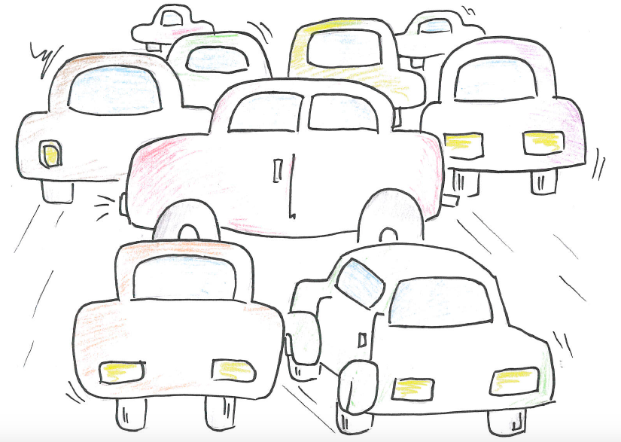
Slika 3: Pojačan saobraćaj je jedan od najčešćih problema u gradu. Izvor: SMACC

Postoji mnogo tema vezanih za grad na koje se mora obratiti pažnja kada planirate živu laboratoriju. Na vama je da odredite probleme koji su najvažniji za vašu situaciju.
Primeri:
- Snabdevanje vodom i kvalitet vode
- Energija
- Transport/mobilnost
- Otpad (čvrsti otpad, otpadne vode, zagađenje vazduha, hemijski otpad, deponija)
- Sigurnost/bezbednost
- Hrana/zdravlje
- Društveni izazovi poput društvene kohezije i društvenih tenzija
- Destrukcija kulturnog blaga i čuvanje istog
Nakon što ste odabrali temu o kojoj ćete detaljno izlagati, razmislite o tome kako vaša živa laboratorija može funkcionisati u vezi sa sledećim aspektima razvoja grada:
- Zgrade
- Društvene strukture
- Potrošnja/stil života
- IT infrastruktura
- Fizičke infrastrukture (za energiju, vodu ili otpad)
- Javna mesta
- Učešće građana
Vežba 3
Definišite najvažnije izazove u vašem gradu!
U ovoj vežbi koristićete pristup mape uma. Mapa uma je hijerarhijska prezentacija teme povezane granama i drugim povezanim temama. Možete koristiti različite vizuelne tehnike, poput boja, simbola i drugih grafičkih prezentacija kao što se može videti u ovom primeru.
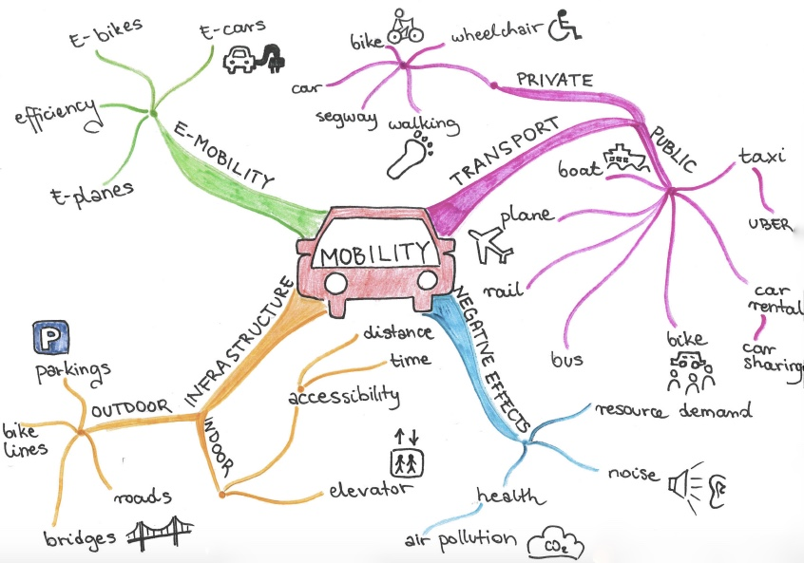
Slika 4: Mapa uma o mobilnosti. Izvor: SMACC

Da biste stvorili mapu uma navodeći najvažnije izazove u vašem gradu, obratite pažnju na sledeće korake:
- Koji su glavni izazovi u vašem gradu/kvartu? Budite specifični!
- Odredite centralnu temu. Koja je početna situacija (voda, energija, otpad, itd.)?
- Napišite naziv teme u centru papira i nacrtajte krug okolo.
- Razmislite o svakom bitnom aspektu te teme, zapisujući misli na linijama koje polaze iz centralne linije poput puteva koji vode iz grada, i dodajte grane na te linije ukoliko je neophodno.
- Koristite dodatne vizuelne tehnike, poput različitih boja za glavne linije misli ili za simbole.
- Ponovo oblikujte ili napravite novu strukturu mape uma ukoliko je neophodno.
- Na kraju, napravite listu najhitnijih izazova u vašem gradu ili kvartu.

Materijali:
A4 papiri, hemijske olovke, A0 flip-papir, flomasteri, vaš mozak i mašta

Koji su drugi mogući produkti faze SAN?
Može to biti video, slika, crtež, tekst “jedan dan u životu...” koji opisuju idealan grad u budućnosti. Takođe, može to biti i priča koja opisuje “situaciju iz noćne more”, npr.: šta bi se desilo kada ne bismo uradili ništa da poboljšamo trenutnu situaciju.

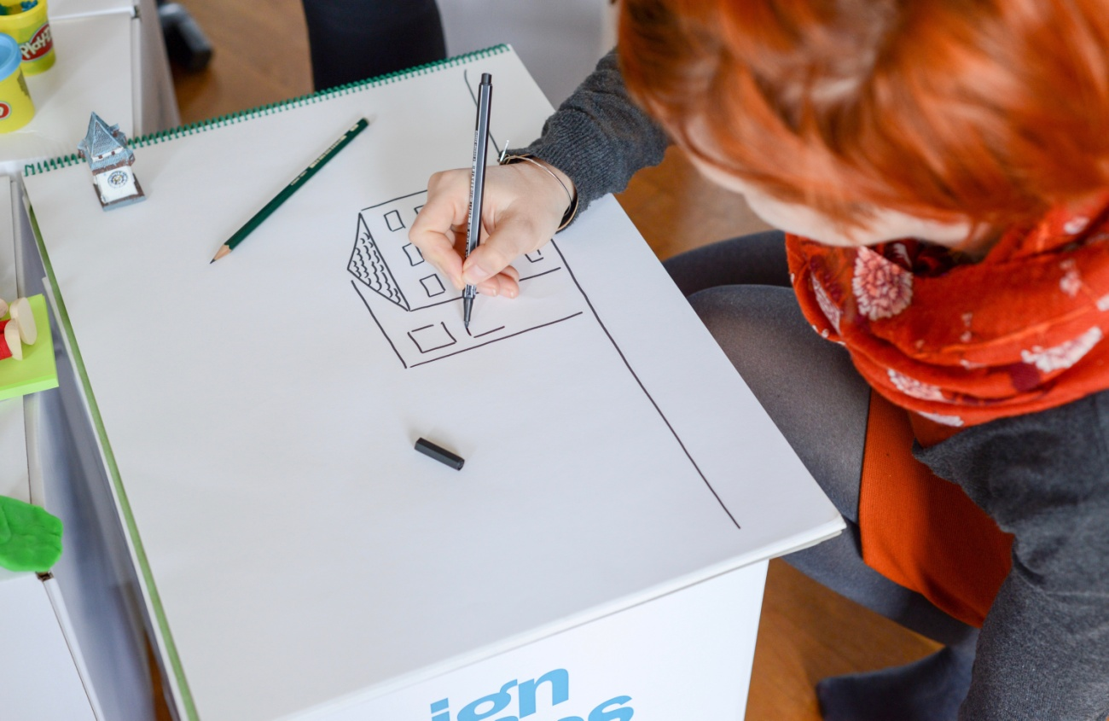
Slika 5: Autor fotografije: Nikolaus Kurnik

Pravno obaveštenje
Objavljeno od strane:
e-genius – Open Education Initiative
in Science and Technology
Postfach 16
1082 Beč
Austrija
E-mail: info(at)e-genius.at
E-mail: katharina.zwiauer(at)egenius.at

Autori: Marcel Crul, Hans Schnitzer, Barbara Hammerl, Gosia Stawecka
Prevod i prepravke: Anko translation Agency
Konsultant za E-učenje: Katharina Zwiauer ( e- genius)
Plan: e-genije

April 2017

Project: SMACC – Smart City Coaching
Ova nastavna jedinica je finansirana uz podršku Evropske komisije. Ovo izdanje je isključivo odraz stavova autora, i Komisija neće biti odgovorna za bilo kakvu upotrebu informacija koje mogu biti sadržane ovde.

Partneri na projektu:

Uslovi korišćenja
Ova nastavna jedinica je zaštićena sledećom Creative Commons licencom:
Attribution-NonCommercial-ShareAlike 4.0 International (CC BY-NC-SA 4.0) https://creativecommons.org/licenses/by-nc-sa/4.0/deed.en
Možete slobodno da:
- Delite — kopirate i delite materijal u bilo kom obliku ili formatu
- Menjate — menjate, transformišete ili dograđujete materijal
Izdavač licence ne može opozvati ove slobode sve dok se pridržavate uslova koje propisuje.
Pod sledećim uslovima:
- Priznavanje autorstva — Morate odati odgovarajuće priznanje, dati link preko koga se dolazi do licence, i naznačiti ako su neke izmene napravljene. To možete uraditi na bilo koji razumni način, ali nikako na neki koji sugeriše da je izdavač licence to odobrio.
- Nekomercijalna svrha — Ne smete koristiti materijal u komercijalne svrhe.
- Podelite slično — Ako izmenite, transformišete ili dodgradite materijal, morate podeliti svoje doprinose pod istom licencom kao i original.
Nema daljih ograničenja — Ne smete primeniti legalne uslove ili tehnološke mere koje legalno ograničavaju druge da urade bilo šta što licenca dozvoljava.
Priznanje e-genija kao vlasnika autorskog prava mora biti u sledećem obliku:
Tekstovi: autori nastavne jedinice, godina izdavanja, naslov nastavne jedinice, izdavač: e-genije - Initiative offene Bildung, www.e genius.at/srb
Ilustracije: priznanje autorskog prava, e-genije – www.e-genius.at/srb
Odricanje od odgovornosti:
Celokupan sadržaj na platformi e-genius je brižljivo proveren. Uprkos tome ne možemo da garantujemo za tačnost, celovitost, ažurnost i raspoloživost sadržaja. Izdavač ne preuzima odgovornost za štetu i posledice koje nastanu usled korišćenja ili upotrebe sadržaja. Stavljanje na raspolaganje sadržaja na e-genius nije zamena za stručno savetovanje, a preuzimanje sadržaja ne predstavlja ponudu za zasnivanje savetodavnog odnosa.
Platforma e-genius sadrži linkove ka web stranama trećih lica. Linkovi su uputnice na prikaze i (takođe drugačija) mišljenja, ali to ne znači da smo saglasni sa sadržajem koji se tamo nalazi. Izdavač platforme e-genius ne preuzima odgovornost za web strane na koje se upućuje putem linka. Ovo se odnosi kako na njihovu raspoloživost tako i na sadržaje koji se tamo preuzimaju. Prema saznanjima operatora, linkom povezane strane ne sadrže protivpravne sadržaje, a ukoliko za to saznamo, u cilju ispunjenja zakonskih obaveza će elektronska uputnica odmah biti uklonjena.
Sadržaji trećih lica su označeni kao takvi. Ukoliko i pored svega saznate za postojanje povrede autorskih prava, molimo vas da nam to napomenete. Ukoliko saznamo za povrede prava takvi sadržaji će biti odmah uklonjeni odn. ispravljeni.
Link do platforme otvorenog sadržaja: http://www.e-genius.at/srb

